

操作系统实验报告

实验题目 页面置换算法与动态内存分配
学生姓名 袁子超
学 号 2023217509
专业班级 智能科学与技术23-1
指导教师 田卫东、罗月童
完成日期 2025.12.25

合肥工业大学 计算机与信息学院

- 实验目的和任务要求
目的
掌握OPT、FIFO、LRU、LFU、Clock等页面置换算法；
掌握可用空间表及分配方法；
掌握边界标识法以及伙伴系统的内存分配方法和回收方法
任务
页面置换算法扩展与性能测评
动态内存分配算法实现与适配
内核动态内存分配算法改造
- 实验原理
实验原理围绕页面置换与动态内存分配两大核心机制展开：页面置换算法通过合理选择淘汰页面减少缺页次数，核心依赖页面访问的局部性原理，OPT算法选择未来最久未使用页面（理论最优）、FIFO按调入顺序淘汰、LRU淘汰最近最久未使用页面，改进型Clock算法则利用x86硬件的访问位（A）和修改位（D），按“A=0&D=0 > A=0&D=1 > A=1”优先级高效筛选置换页；动态内存分配通过管理空闲块实现内存复用，边界标识法在块首尾添加标识，支持空闲块快速合并与首次适配分配，伙伴系统则按2的幂次划分块，通过拆分-合并机制适配内存申请，两者分别解决了任意大小分配与高效块管理的需求，共同构成操作系统内存高效利用的基础。
- 实验内容
3.1 任务（一）：页面置换算法
3.1.1 准备实验 使用浏览器登录平台领取本次实验对应的任务，从而在平台上创建个人项目（Windows控制台程序）， 然后使用VSCode将个人项目克隆到本地磁盘中并打开。
3.1.2 查看最佳页面置换算法(OPT)和先进先出页面置换算法(FIFO)的执行过程 最佳页面置换算法 当需要换出一个页面时，淘汰那个以后不再需要的或最远的将来才会用到的页面。 先进先出页面置换算法 当需要换出一个页面时，淘汰那个最先调入主存的页面，或者说在主存中驻留时间最长的那一页。 仔细阅读main.c 中的源代码和注释，查看OPT 和FIFO 页面置换算法是如何实现的。其中，在main 函数中定义了一个数组 PageNumofR[]来存放页面号引用串，定义了一个指针*BlockofMemory 指向一块存 放页面号的内存块。依次将数组PageNumofR[]中的页面装入内存，根据不同的页面置换算法淘汰内存中的 页面。 按照下面的步骤查看OPT和FIFO的执行过程：
1． 选择VSCode 的“Terminal”菜单中的“Run Build Task...”菜单项，在弹出的列表中选择“生 成项目(make)”，可以生成应用程序项目，确保没有语法上的错误。
2． 选择“Run”菜单中的“Run Without Debugging”菜单项运行程序（或者按快捷键Ctrl+F5），在 VSCode 底部的“Terminal”窗口中会输出运行的结果，可以查看 OPT 和 FIFO 算法的执行过程， 其中，“#”表示未引用的内存块。执行结果如图9-1所示。
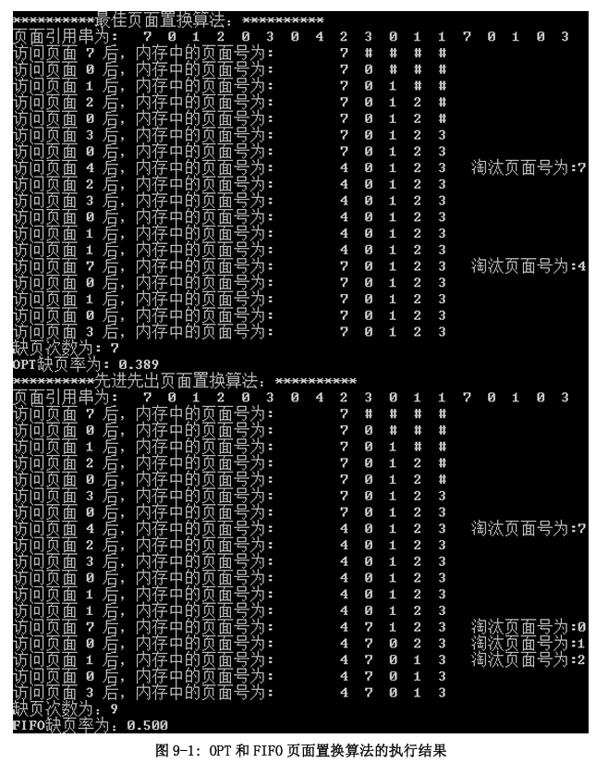
3.1.3 完成最近最久未使用页面置换算法(LRU) 最近最久未使用页面置换算法 当需要换出一个页面时，淘汰那个在最近一段时间里较久未被访问的页面。它是根据程序执行时所具 有的局部性来考虑的，即那些刚被使用过的页面可能马上还要被使用，而那些在较长时间里未被使用的页 面可能不会马上被使用。 仔细阅读main.c中的源代码，并仿照已经实现的OPT和FIFO算法来实现最近最久未使用页面置换算 法(LRU)。正确实现LRU算法后的执行结果应该如下图所示。
3.1.3 完成最近最久未使用页面置换算法(LRU) 最近最久未使用页面置换算法 当需要换出一个页面时，淘汰那个在最近一段时间里较久未被访问的页面。它是根据程序执行时所具 有的局部性来考虑的，即那些刚被使用过的页面可能马上还要被使用，而那些在较长时间里未被使用的页 面可能不会马上被使用。 仔细阅读main.c中的源代码，并仿照已经实现的OPT和FIFO算法来实现最近最久未使用页面置换算 法(LRU)。正确实现LRU算法后的执行结果应该如下图所示。
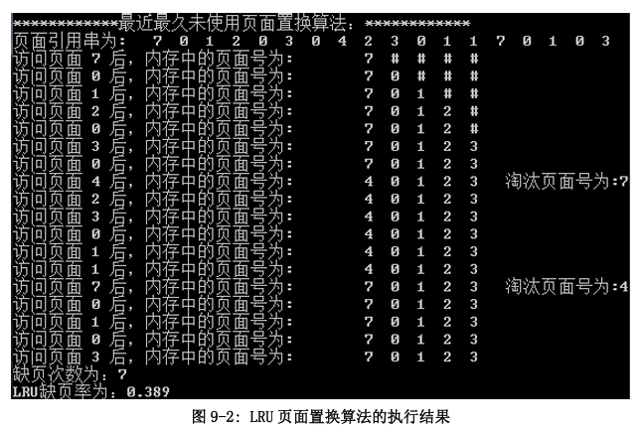
如果程序中存在逻辑错误，可以在main.c文件中添加断点，然后选择“Run”菜单中的“Start Debugging” 菜单项启动调试（或者按快捷键F5），通过逐语句或者逐过程调试，进一步定位逻辑错误的位置。 有兴趣的读者还可以使尝试写出最不常用页面置换算法（LFU）和页面缓冲置换算法（PBA），以及 CLOCK 页面置换算法等。下面是这三种页面置换算法的实现原理。 最不常用页面置换算法 如果对应每个页面设置一个计数器，每当访问一页时，就使它对应的计数器加1.过一定时间后，将所 有计数器全部清0.当发生缺页异常时，可选择计数值最小的对应页面淘汰，显然它是在最近一段时间里最 不常用的页面。 页面缓冲置换算法 页面缓冲置换算法与先进先出FIFO算法有些相似，置换策略与FIFO一样，即将内存中最先进的页面 置换出来。与FIFO不同的是，根据被置换出来的页面被放入两个链表中，分别是空闲链表和已修改链表。 等下次需要访问页面时，如果在链表中有，则只需将链表中的页面调入内存即可。 CLOCK 页面置换算法 使用页表中的“引用位”，把进程已调入主存的页面链接成循环队列，用指针指向循环队列中下一个 将被替换的页面，形成类似于钟表面的环形表，队列指针相当于钟表面上的表针，这就是时钟页面置换算 法的得名。 3.1.4 提交作业 实验结束后先使用 VSCode 左侧的“源代码版本控制窗口”查看文件变更详情，确认无误后再将本地 项目提交到平台的个人项目中，方便教师通过平台查看读者提交的作业。
3.2 任务（二）：动态内存分配 - 边界标识法 3.2.1 准备实验 使用浏览器登录平台领取本次实验对应的任务，从而在平台上创建个人项目（Windows控制台程序）， 然后使用VSCode将个人项目克隆到本地磁盘中并打开。 3.2.2 边界标识法的设计实现 边界标识法是操作系统中用以进行动态分区分配的一种存储管理方法。系统将所有的空闲块链接在一 个双重循环链表结构的可利用空间表中；分配可按首次拟合进行，也可按最佳拟合进行。系统的特点在于： 在每个内存区的头部和底部两个边界上分别设有标识，以标识该区域为占用块或空闲块，使得在回收用户 119 Linux 内核实验教程 释放的空闲块时易于判别在物理位置上与其相邻的内存区域是否为空闲块，以便将所有地址连续的空闲存 储区组合成一个尽可能大的空闲块。 分配算法 可以采用首次拟合法进行分配，即从表头指针所指节点起，在可利用空间表中进行查找，找到第一个 容量不小于请求分配的存储量的空闲块时，即可进行分配。 回收算法 一旦作业释放占用块，系统需立即回收以备新的请求产生时进行再分配。为了使地址相邻的空闲块结 合成一个尽可能大的节点，则首先需要检查刚释放的占用块的左、右邻居是否为空闲块。若释放块的左、 右邻居均为占用块，则处理最为简单，只要将此新的空闲块作为一个结点插入到可利用空闲表中即可；若 只有左邻居是空闲块，则应与左邻区合并成一个结点；若只有右邻居是空闲块，则应与右邻区合并成一个 结点；若左右邻居都是空闲块，则应将3块合起来成为一个结点留在可利用空间表中。 编程实现 仔细阅读main.c中的源代码及注释，阅读时着重注意以下几点： λ 定义ALLOC_MIN_SIZE的目的是为了防止在多次分配以后链表中出现一些极小的、总也分配不出 去的空闲块； λ 可利用空间表的节点结构 typedef struct Bound{ struct Bound * preLink;//头部域前驱 struct Bound * upLink;//尾部域，指向结点头部 int tag;//0标示空闲,1表示占用 int size;//仅仅表示可用空间，不包括头部和尾部空间 struct Bound * nextLink;//头部后继指针. }*Space; λ 定义了userSpace[]数组来存放已分配区表； λ allocBoundTag 函数是采用首次适应算法分配内存的。 λ 回收内存函数reclaimBoundTag在回收内存时要将回收的块与空闲分区中的左右邻居进行比较， 在允许的情况下进行合并。 λ SetColor是设置字体的函数，可以使输出结果更加醒目。 按照下面的步骤查看边界标识法的实现过程： 1. 选择 “ Terminal”菜单中的“Run Build Task...”菜单项，在弹出的列表中选择“生成项目(make)”， 可以生成应用程序项目，确保没有语法上的错误。 2. 选择 “ Run”菜 单中的 “ Run Without Debugging”菜单项运行程序（或者按快捷键F5），在“ Terminal” 窗口中可以查看运行结果。其提供的功能项如下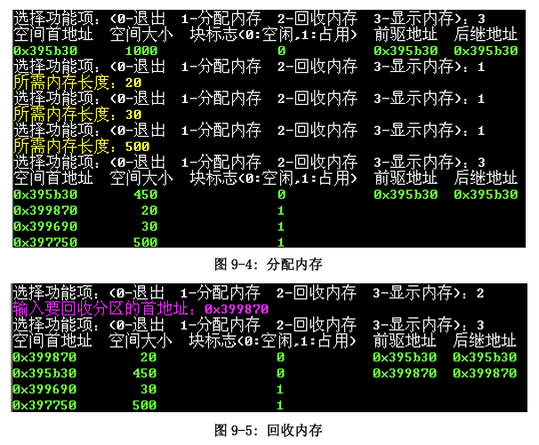
程序启动后会停留在此界面等待用户输入功能项序号0-3中的一个。系统会根据用户输入的序号执行 相应的功能，然后继续停留在此界面等待用户的输入，直到用户按0退出应用程序。

- 实验的思考与问题分析
1. 改进伙伴系统内存分配算法，解决2的k次幂内存分配浪费问题
问题分析
原有伙伴系统分配逻辑存在“向上取整到更大2次幂”的缺陷，申请大小为2^k的内存时，未优先匹配同尺寸空闲块，直接拆分更大块，造成内存浪费。

改进思路
1. 计算申请内存对应的最小2的幂次`2^k`；
2. 优先遍历`k`阶空闲块链表，存在空闲块则直接分配；
3. 无同尺寸块时，再向上查找高阶块拆分，保留原有合并逻辑。

关键代码实现
```c
struct free_block *free_list[10]; // 按2的幂次划分空闲链表

void *buddy_alloc(unsigned int size) {
// 1. 计算申请大小对应的2^k
int k = 0;
unsigned int alloc_size = 1;
while (alloc_size < size) {
alloc_size <<= 1;
k++;
}

// 2. 核心改进：优先分配同尺寸空闲块
if (free_list[k] != NULL) {
struct free_block *block = free_list[k];
free_list[k] = block->next;
return (void*)block;
}

// 3. 无同尺寸块时，拆分更大块
for (int i = k + 1; i < 10; i++) {
if (free_list[i] != NULL) {
struct free_block *big_block = free_list[i];
free_list[i] = big_block->next;
unsigned int half_size = 1 << (i - 1);
struct free_block *buddy = (struct free_block*)((unsigned long)big_block + half_size);
free_list[i - 1] = buddy;
if (i - 1 == k) return (void*)big_block;
}
}
return NULL;
}
```

2. 分别用边界标识法、伙伴系统算法修改Linux 0.11的malloc/free函数
Linux 0.11原生`malloc/free`基于`brk/sbrk`扩展堆区，无内存复用能力，以下是两种算法的关键改造代码：

（1）基于边界标识法修改malloc/free
核心原理
在内存块**头部和尾部**添加边界标识（块大小+分配状态），malloc采用首次适配策略查找空闲块，free时合并前后空闲块。

关键代码
```c
// 边界标识块结构
struct block_header {
unsigned int size; // 块总大小
int is_allocated; // 分配状态
};
struct block_footer {
unsigned int size; // 与头部一致
int is_allocated; // 与头部一致
};
struct block_header *free_list = NULL; // 空闲块链表

// malloc关键代码
void *malloc(size_t size) {
size_t alloc_size = size + sizeof(struct block_header) + sizeof(struct block_footer);
alloc_size = (alloc_size + 7) & ~7; // 8字节对齐

// 首次适配查找空闲块
struct block_header *curr = free_list;
while (curr != NULL) {
if (curr->size >= alloc_size) {
// 切割空闲块（剩余空间足够时）
if (curr->size - alloc_size >= sizeof(struct block_header) + sizeof(struct block_footer) + 8) {
struct block_header *split = (struct block_header*)((unsigned long)curr + alloc_size);
split->size = curr->size - alloc_size;
split->is_allocated = 0;
curr->size = alloc_size;
}
// 设置分配状态
curr->is_allocated = 1;
struct block_footer *footer = (struct block_footer*)((unsigned long)curr + curr->size - sizeof(struct block_footer));
footer->is_allocated = 1;
return (void*)(curr + 1);
}
curr = curr->next;
}
return sbrk(alloc_size); // 无空闲块则扩展堆区
}

// free关键代码
void free(void *ptr) {
struct block_header *block = (struct block_header*)ptr - 1;
block->is_allocated = 0;
struct block_footer *footer = (struct block_footer*)((unsigned long)block + block->size - sizeof(struct block_footer));
footer->is_allocated = 0;

// 合并前块
struct block_footer *prev_footer = (struct block_footer*)((unsigned long)block - sizeof(struct block_footer));
if (!prev_footer->is_allocated) {
struct block_header *prev_block = (struct block_header*)((unsigned long)block - prev_footer->size);
prev_block->size += block->size;
block = prev_block;
}

// 合并后块
struct block_header *next_block = (struct block_header*)((unsigned long)block + block->size);
if (!next_block->is_allocated) {
block->size += next_block->size;
}

// 加入空闲链表
block->next = free_list;
free_list = block;
}
```

（2）基于伙伴系统算法修改malloc/free
核心原理
初始化堆区为2^N大小的块，malloc调用改进后的`buddy_alloc`函数，free时合并伙伴块并加入对应空闲链表。

#define MAX_ORDER 9
struct free_block *free_list[MAX_ORDER + 1] = {NULL};
unsigned long heap_start;

// 初始化伙伴系统堆区
void buddy_init() {
heap_start = (unsigned long)sbrk(0);
sbrk(1 << MAX_ORDER);
free_list[MAX_ORDER] = (struct free_block*)heap_start;
}

// malloc关键代码
void *malloc(size_t size) {
static int init = 0;
if (!init) { buddy_init(); init = 1; }
return buddy_alloc(size); // 调用改进后的伙伴分配函数
}

// free关键代码
void free(void *ptr) {
unsigned long block_addr = (unsigned long)ptr;
int order = 0;
// 计算块对应的2的幂次
for (; order <= MAX_ORDER; order++) {
if ((block_addr - heap_start) % (1 << order) == 0) break;
}
// 合并伙伴块
while (order < MAX_ORDER) {
unsigned long buddy = block_addr ^ (1 << order); // 计算伙伴地址
if (is_free(buddy, order)) { // 简化：判断伙伴块是否空闲
block_addr = min(block_addr, buddy);
order++;
} else break;
}
free_list[order] = (struct free_block*)block_addr; // 加入空闲链表
}
```

---

3. 基于x86硬件支持实现改进型Clock页面置换算法的系统调用（Linux 0.11）
改进型Clock算法核心逻辑
利用x86页表项的**访问位（A，位5）** 和**修改位（D，位6）**，按优先级选择置换页：
1. A=0、D=0 → 最优置换页；
2. A=0、D=1 → 次优置换页；
3. A=1 → 重置A=0，给予二次访问机会。

关键代码实现
// 页表项标志位定义
#define PAGE_ACCESSED (1 << 5)
#define PAGE_DIRTY (1 << 6)
#define PAGE_PRESENT (1 << 0)

// 核心：查找待置换页面
static unsigned long find_victim_page() {
unsigned long *pg_dir = (unsigned long *)0x00000000; // Linux 0.11页目录基址
unsigned long victim = 0;

for (int pde = 0; pde < 1024; pde++) {
if (!(pg_dir[pde] & PAGE_PRESENT)) continue;
unsigned long *pg_table = (unsigned long *)(pg_dir[pde] & 0xFFFFF000);
for (int pte = 0; pte < 1024; pte++) {
if (!(pg_table[pte] & PAGE_PRESENT)) continue;
int a = (pg_table[pte] & PAGE_ACCESSED) >> 5;
int d = (pg_table[pte] & PAGE_DIRTY) >> 6;

if (a == 0 && d == 0) {
return (pde << 22) | (pte << 12); // 返回线性地址
} else if (a == 0 && d == 1) {
victim = (pde << 22) | (pte << 12); // 暂存次优页
} else if (a == 1) {
pg_table[pte] &= ~PAGE_ACCESSED; // 重置访问位
__asm__("movl %%cr3, %%eax; movl %%eax, %%cr3":::"eax"); // 刷新TLB
}
}
}
return victim;
}

// 系统调用函数
void sys_clock_replace() {
printk("=== Improved Clock Page Replacement ===\n");
unsigned long victim = find_victim_page();
printk("Victim Page Linear Addr: 0x%08x\n", victim);
}
```

系统调用注册关键步骤
1. 修改`include/unistd.h`添加系统调用号：
```c
#define __NR_clock_replace 72
```
2. 修改`kernel/system_call.s`添加表项：
```asm
.long sys_clock_replace
```
3. 应用程序调用：
```c
#define __LIBRARY__
#include <unistd.h>
_syscall0(void, clock_replace);
int main() { clock_replace(); return 0; }
```

5总结和感想体会
通过本次实验，我对操作系统内存管理的底层逻辑有了更直观的认知。页面置换算法让我深刻体会到 “局部性原理” 在实际设计中的应用 ——LRU 算法虽不及 OPT 理论最优，但因贴合程序运行实际，成为实际系统的常用选择，这种 “理论最优” 与 “工程实用” 的权衡，让我理解了操作系统设计的务实性。
动态内存分配的实现过程则让我感受到数据结构的关键作用：边界标识法的双重链表简化了邻块查询，伙伴系统的链表数组优化了块匹配效率，不同数据结构的选择直接决定了算法的时间与空间复杂度。在调试回收合并逻辑时，我多次遇到空闲块链断裂、碎片率过高的问题，通过逐步跟踪链表节点的指针变化，不仅解决了 bug，更体会到操作系统对 “内存高效利用” 的极致追求 —— 哪怕一个指针错误，都可能导致内存泄漏或分配失败。

